**საქართველოს გარემოს დაცვისა და სოფლის მეურნეობის სამინისტრო**

**მსოფლიო ბანკის მხარდაჭერით მიმდინარე**

**„საქართველოს ირიგაციის და მიწის ბაზრის განვითარების პროექტი“**

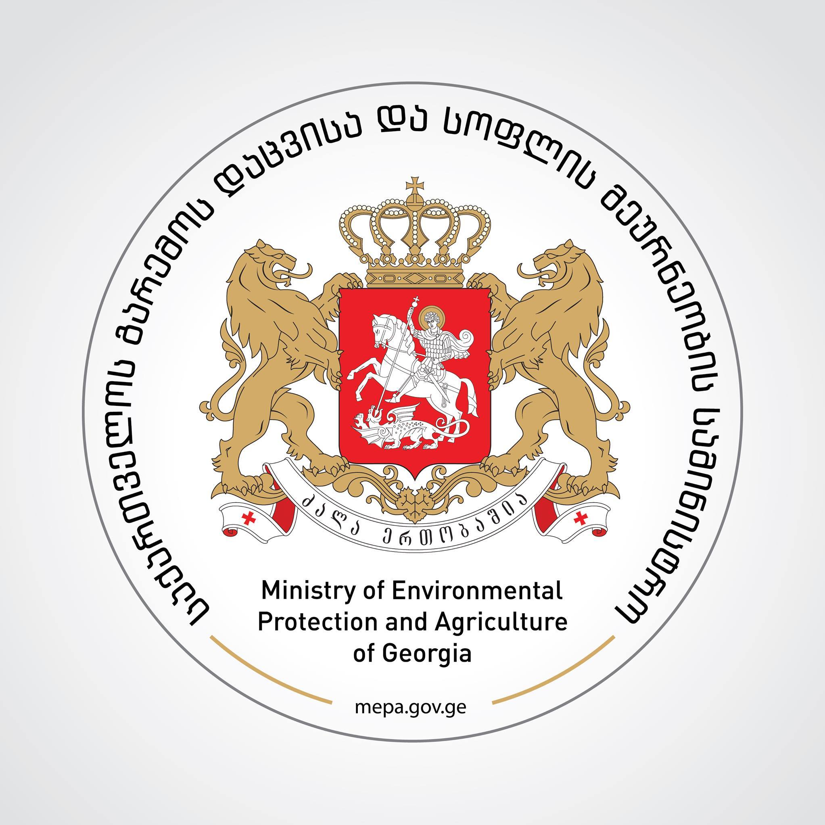

**ზედა რუს სარწყავი სისტემის არსებული მეორე, მესამე და მეოთხე რიგის ქსელების რეაბილიტაცია და რეკონსტრუქცია**

**გარემოსდაცვითი და სოციალურ მართვის გეგმა**

**საჯარო განხილვა**

**2020 წლის 26 ივნისი, 11 საათზე**

**ქ.გორი, კულტურის ცენტრის მცირე დარბაზი. მისამართი - ქ. გორი, მშვიდობის გამზირი 12/ა;**

საქართველოს სოფლის მეურნეობის დარგის წინაშე მდგარი რთული ამოცანების გამო საქართველოს მთავრობამ განსაკუთრებული ყურადღება დაუთმო ირიგაციის ინფრასტრუქტურის აღდგენას. ამ გადაწყვეტილების მიზანია ხელი შეუწყოს ქვეყანაში სოფლის მეურნეობის ინფარსტრუქტირის განვითარებას მეურნეობების ეფექტური ფუნქციონირებასა და პროდუქტიულობის ამაღლებისთვის.

მსოფლიო ბანკის დაფინასებითა და ხელშეწყობით საქართველოს გარემოს დაცვისა და სოფლის მეურნეობის სამინისტრო ირიგაციისა და მიწის ბაზრის განვითარების პროექტის ფარგლებში ახორციელებს პრიორიტეტული სარწყავი ქსელების მეორე, მესამე და მეოთხე რიგის არხების რეაბილიტაციასა და რეკონსტრუქციას.

ამჟამად მიმდინარეობს ჩასატარებელი სამუშაოების პროექტირება. შეფასდა მათი გარემოსდაცვითი და სოციალური რისკები. შეფასების თანახმად რისკები **საშუალო** სიძლიერისაა. მოსალოდნელია, რომ ჩასატარებელი სამუშაოები უარყოფით ზემოქმედებას არ მოახდენს სამშენებლო მოედნებს გარეთ. ზემოქმედება ადგილობრივი ხასიათისა იქნება და ადვილად მოხერხდება მისი მინიმუმანდე დაყვანა შემარბილებელი ღონისძიებების გატარებით. ეს ღონისძიებები დეტალურად არის გაწერილი ჩასატარებული სამუშაოებისთვის შემუშავებულ გარემოსდაცვითი და სოციალური მართვის გეგმებში.

**ზედა რუს საირიგაციო** **სისტემის** გარემოსდაცვითი და სოციალური მართვის გეგმა მომზადებულია იმისთვის, რომ გამოავლინოს არსებული სარწყავი სისტემის რეაბილიტაციისა და რეკონსტრუქციის პოტენციური ეკოლოგიური და სოციალური ზემოქმედება; უზრუნველყოს შემარბილებელი ღონისძიებების ჯეროვანი და დროული გატარება და მათ მიმდინარეობის მონიტორინგი, რათა შემცირდეს გარემოზე უარყოფითი ზემოქმედება კონტრაქტორის მობილიზაციის, მშენებლობის მიმდინარეობისა და სისტემის ექსპლუატაციის პერიოდებში. დოკუმენაცია მომზადებულია მსოფლიო ბანკისა და საქართველოს კანონმდებლობის მოთხოვნათა შესაბამისად.

**ზედა რუს საირიგაციო** სისტემაზე ჩასატარებელი სამუშაოების გარემოსდაცვითი და სოციალური მართვის გეგმის საჯარო განხილვა გაიმართება 2020 წლის 26 ივნისს 11 საათზე ქ. გორის მუნიციპალიტეტში მისამართი: კულტურის ცენტრი, **მშვიდობის გამზირი 12/ა;** ). ყველა დამსწრე ვალდებულია სხდომის მიმდინარეობისას ეკეთოს პირბადე.

|  |  |
| --- | --- |
| აღწერილობა | ზედა რუს სარწყავი არხის რეაბილიტაცია და რეკონსტრუქცია |
| **დამკვეთი:** | **საქართველოს გარემოს დაცვისა და სოფლის მეურნეობის სამინისტრო** |
| **მიმართვა:** | **გარემოს დაცვისა და სოციალურ საკითხთა სპეციალისტი - სოფიო ბერიშვილი** |
| **მისამართი:** | **მარშალ გელოვანის გამზირი 6** |
| **ელექტრონული მისამართი:** | **Sophiko1@hotmail.com** |
| **ვებგვერდი:** | **www.mepa.gov.ge** |
| **ტელეფონი:** | **+599270049** |
| აღწერილობა | ზედა რუს სარწყავი არხის რეაბილიტაცია და რეკონსტრუქცია |
| **დამკვეთი:** | **საქართველოს გარემოს დაცვისა და სოფლის მეურნეობის სამინისტრო** |
| **მიმართვა:** | **გიორგი კალანდაძე, პროექტის დირექტორის მოადგილე** |
| **მისამართი:** | **მარშალ გელოვანის გამზირი 6** |
| **ელექტრონული მისამართი:** | **g.kalandadze@meopa.gov.ge** |
| **ვებგვერდი:** | **www.mepa.gov.ge** |
| **ტელეფონი:** | **+591518888** |

***გარემოსდაცვითი და სოციალური მართვის გეგმის ჩამოტვირთვა შეგიძლიათ შემდეგი ბმულიდან:***

***http://ag.ge/Ge/Announcements/21904***